**Dodatna davčna številka v EU – Prejeti računi**

Sistemska nastavitev XEVEM - Zavezanost za DDV v EU   
Zavezanost za DDV v EU  
0 - opcija NI vklopljena

1 - opcija JE vklopljena (vpliva na šifrant davčnih oznak, dodatne davčne in e-VEM številke, prodajne pogodbe, izdane fakture, prejete račune, davčna poročila v GK, ...)

V glavni knjigi je odprt šifrant: **Dodatne davčne in e-VEM številke**

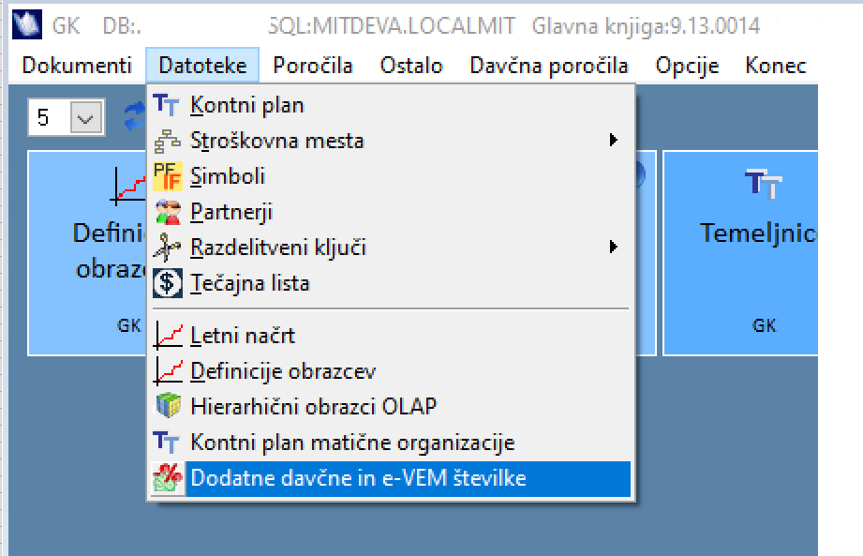

V šifrant se vnesejo:

Slika, ki vsebuje besede besedilo

Opis je samodejno ustvarjen

Zavezanost za DDV v EU – zaporedna številka (obvezen vnos)  
- ID št. za DDV – dodatna davčna številka, če smo odprli novo davčno številko v drugi državi EU. (ni obvezen vnos)

* e-VEM se vnese registracijska številka pod katro smo se registrirali pod e-VEM.
* Država – za katero poročamo v e-VEM ali v kateri smo odprli novo davčno številko
* Denarna enota v kateri poslujemo v tej državi
* Velja od – do obdobje od kdaj do kdaj velja ta davčna številka oz. moramo poračati promet v e- VEM
* Aktiven – zapis je aktiven/neaktive

Slika, ki vsebuje besede miza

Opis je samodejno ustvarjen

V šifrantu Davčne oznake odpremo nove davčne oznake za posamezno državo članico in za stopnjo davka, ki ga bomo pri njih zaračunavali. Priporočamo, da se odpre nov konto davka za spremljanje davka v drugi državi članici.

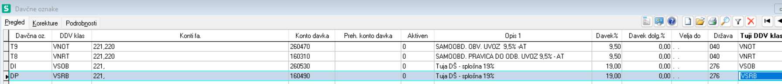

Vnos prejetega računa

Pri vnosu prejetega računa je na glavi računa odprto polje Zavez.za DDV v EU, kamor se vpiše ustrezna dodatna davčna oznaka.

Na pozicijah se v polju Davčna oznaka ponudijo tiste davčne oznake, ki imajo v polju država vpisano državo, ki je vpisana na izbrani dodatni davčni številki v glavi računa.

Davek se izračuna glede na stopnjo davka na davčni oznaki.

Davčna poročila:

Poročilo DDV – dodatna davčna številka v EU.

Izbere se želena dodatna davčna oznaka in obdobje.

Vneseni ali uvoženi morajo biti tečaji ECB (meni Datoteke / Tečajna lista ECB).